**2024 上海国际客车展览会**

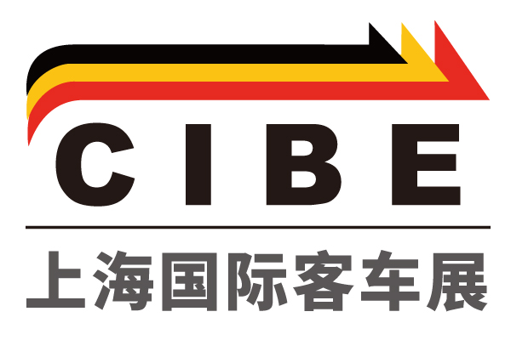

展会名称：2024上海国际客车展览会

举办时间：2024-12-18至2024-12-20

举办城市：上海 - 浦东新区

举办展馆：上海新国际博览中心

举办地点：上海浦东新区龙阳路2345号

展览面积：20000平方米

主办单位：中国土木工程学会城市公共交通分会/晟格会展（上海）有限公司

展会介绍

上海国际客车展览会是中国客车领域较领先的国际大型展会，作为专业的客车展，我们始终紧扣市场前沿，秉持科技、创新及服务的先进理念，立足中国市场，开拓国际市场，为客户提供专业、高效的展示平台。

自2012年首次举办以来，展会已成功举办12届，展出面积不断扩大，展品质量不断提升，专业观众成倍增长，已然成为中国公交客车行业发展的风向标。2023年第12届国际客车展览会已经于12月13日在上海新国际博览中心圆满落下帷幕。博览会 **以创新驱动“智”造**为主题,吸引了2**00多家先锋企业，在整车、零部件、充电设备、智慧交通等六大主题展区内带来公交客车领域的高新产品及技术,展出面积达25000多平方米。**为期3天的展会两个展馆共吸引来**10多个国家及地区22598名专业观众**，络绎不绝。

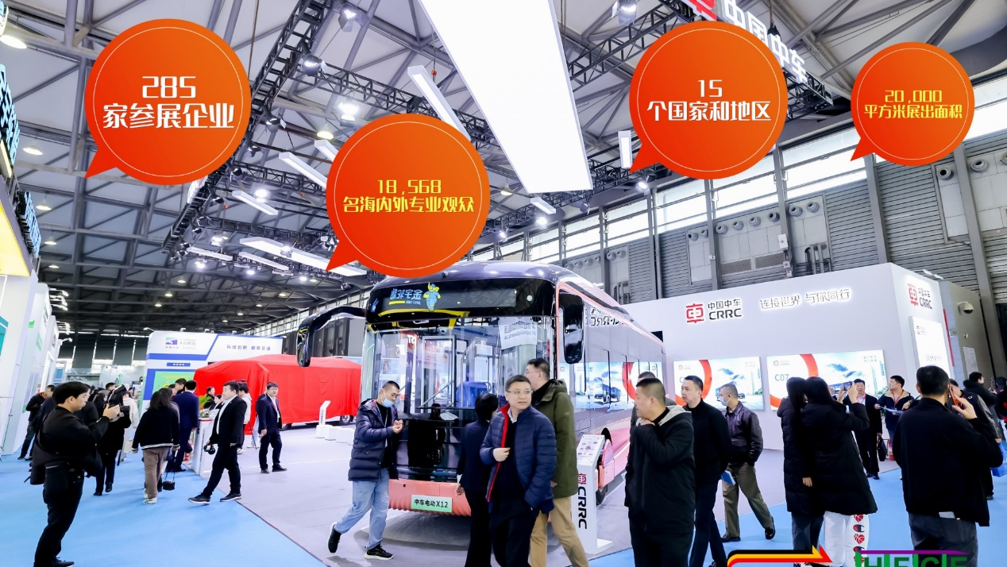

展会现场，我们还举办了一系列精彩纷呈的活动，邀请了近百余位行业专家和学者，根据国内外市场用户需求特征，我们还为其量身定制应用技术解决方案，急用户之所需，解用户之所难，与用户一起携手共同呈现中国公交客车技术应用盛宴！

2024年是“十四五”规划承上启下的关键之年。2024年上海国际客车展将全面升级，本届客车展将于2024年12月18日-20日于上海新国际博览中心举办，以创新“智”造  引领未来”为主题，形成聚合效力，结合全球资源，使之成为引领中国公交客车市场的联动力，让国际公交客车顶尖技术汇聚一堂，为中国市场打造更高质量的企业展示、交流、合作的平台。

参展范围

整车：公交客车、新能源客车（纯电动、混合动力、氢燃料电池）、智能驾驶客车、无人驾驶汽车、旅游客车、公路客运车、机场摆渡车、医疗转动客车、校车、房车、小型电动车（小型电动客车）、电动清洁车等；

零部件：动力电池、各类型锂离子电池、锂电池设备、新能源动力总成及材料、控制及驱动系统、电池管理系统、控制器、逆变器、电源模块、中央控制模块、信号检测模块、软启动模块、保护模块、散热系统、测试及监控防护仪器、超级电容器、电池箱和车载灭火装置、客车底盘、空调及采暖通风装置、轮胎、轮毂、驱动系统、变速箱、传动系统、制动系统、转向系统、齿轮、电子电器、车载多媒体、智能化及CAN总线、车门、安全玻璃、汽车用油、集中润滑系统、内饰件、座椅、轻量化材料、电机、电控及混合动力平台等；

新能源科技：制氢设备技术与氢气供应、氢气储运及相关设备、加氢站及相关设备、燃料电池系统及成果应用、燃料电池关键部件及供应技术、加氢站成套设备、氢液化工厂、车载供氢系统、测试及分析仪器等；

智慧公交系统：智慧公交运行检测系统、智慧交通设施管理平台、城市快速路公交（BRT）集成系统、城市公交智能化运营管理系统、城市公交专用道监督与管理系统，车联网解决方案、智能公交管理系统、智能车辆调度系统、公交报站系统、电子站牌系统、一卡通、新能源车辆监控管理系统、驾驶辅助系统、EPR综合信息管理系统、车载监控系统等；

充电设施：充电站智能网络项目规划及成果展示、加油站扩建充（换）电站、加油充电综合服务站展示、电动客车充电桩（站）、充电枪、充电机、充电站设备、充换电池及电池管理系统 、智能监控、逆变器、变压器、变频器、配电柜、电缆、线束、连接器、停车场充电设施、充电站供电解决方案等；

城市交通设施：公交站台、BRT站台设备、岗亭、报站系统、顶棚、指示牌等；

公交客车保修机具及维修设备：维保设备、监测设备、洗车设备、清洗机、污水再生处理设备、机油、润滑油等；

参展费用

标准展位

品牌区 17,800 元 / 个

主题区 15,800 元 / 个

光地展位

品牌区 1,780 元 / 平米

主题区 1,580 元 / 平米

**联系方式**

Chris ZHANG 张女士

T：021-31148748

M：13817851721(V同号)

Q：3326911596

E：busexpo@sgexpo.cn

W: www.busexpo.cn